Муниципальное бюджетное^дошкольное образовательное учреждение центр развития
ребенка - детский сад №8 «Чайка»
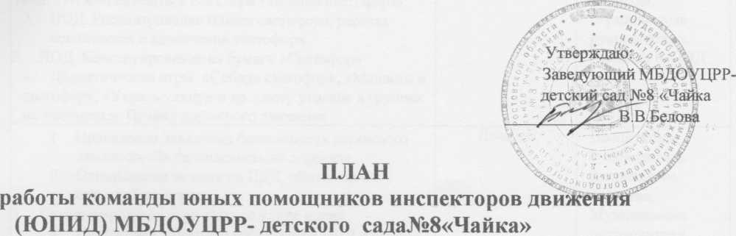

на 2020-2021 учебный год
Цель: формирование у дошкольников знаний о ПДД, умений и практических навыков - безопасного поведения на дороге.

Задачи ЮПИД:
-изучение Правил безопасного поведения на дорогах и улицах и трансляция полученных знаний;
-овладение навыками проведения работы по пропаганде Правил дорожного движения; -участие в профилактической работе по предупреждению детского дорожно- транспортного травматизма;
Наименование мероприятия, проводимого отрядом юных помощников инспекторов движения (ЮПИД) | Дата | Ответственные
- Определить состав ЮПИД. Выбор командира команды.  - День безопасности в ДОУ «6 сентября - Акция «Засветись!» с проведением «Авто дискотеки»  - Оформление уголка по безопасности движения. «Правила ГАИ - твои и мои»  - Неделя дорожной безопасности. Выставка рисунков по ПДД. | Сентябрь | Воспитатели,  Руководитель  физического  развития,  Музыкальные  руководители,  Команда ЮПИД
Выступление команды ЮПИД перед младшими воспитанниками ДОУ  Самостоятельное изготовление детьми буклетов на тему: «Безопасность детей на дороге»  Дожетно-ролевая игра «Водители и пешеходы».  Чтение художественной литературы на тему бенок и улица» | Октябрь | Воспитатели  подготовительных  групп,  Руководитель  физического  развития,  Музыкальные  руководители,  Команда ЮПИД
[одготовить программу ЮПИД «Дорога, ее | Ноябрь

w
w
элементы». Встреча воспитанников с сотрудниками ГИБДД Тема: «Нужно слушаться без спора указаний светофора»  2. НОД. Рассматривание макета светофора, рассказ воспитателя о назначении светофора.  3. НОД. Конструирование из бумаги «Светофор»  4 Дидактические игры: «Собери светофор», «Машины и светофор», «Укрась улицу» и др. смотр уголков в группах по пропаганде Правил дорожного движения. |  | Воспитатели,  Руководитель  физического  развития.  Музыкальные  руководители,  Команда ЮПИД
- Проведение декадника безопасности дорожного движения «За безопасность на дорогах»  - Отгадывание загадок по ПДД, обыгрывание ситуаций на дороге.  3. Сюжетно-ролевая игра «Мы по улице идем».  - Подготовка памяток о соблюдении ПДД в период зимних каникул.  - Выступление команды ЮПИД «Правила дорожного движения»  6. Проведение тематических занятий | Декабрь | Воспитатели,  Руководитель  физического  развития,  Музыкальные  руководители,  Команда ЮПИД
- С\р игра «Мы - пассажиры»  - Беседа «Как вести себя в общественном транспорте»  - Тематическая прогулка «Остановка». Наблюдение за транспортом, за пассажирами. 4. Рассматривание иллюстраций, обсуждение различных ситуаций поведения пассажиров «Юные пешеходы».  5. Выступление команды ЮПИД «Дорожные знаки». | Январь | Воспитатели,  Руководитель  физического  развития,  Музыкальные  руководители,  Команда ЮПИД
- Проведение смотра-конкурса ДОУ «На лучшую акцию по изучению ПДД» среди детей и родителей.  - Беседа с детьми Тема: «Где можно играть»  - Рассказ воспитателя о том, где можно и где нельзя играть.  Рассматривание иллюстраций, составление детьми рассказов по серии картин «Улицы нашего города», настольно-печатные игры.  3 Рисование на тему «Где можно играть». *  4. Чтение художественной литературы по теме БД Д | Февраль | Воспитатели,  Руководитель  физического  развития.  Музыкальные  руководители,  Команда ЮПИД
- Проведение спортивно-развлекательного досуга «Веселый светофор»  - Акция ЮПИД «За безопасность движения» 3. Беседы с детьми: Тема: «Будущие водители» 4. НОД. Знакомство с дорожными знаками.  - Сюжетно-ролевая игра «Шоферы».  - Памятки родителям по ПДД «Безопасные каникулы | Март | Воспитатели,  Руководитель  физического  развития,  Музыкальные  руководители,  Команда ЮПИД
- Просмотр видеофильма «Детям о ПДД»  - Сюжетно-ролевая игра «Улица».  - Акция ЮПИД «Детское автокресло».  - Провести викторину «Знаешь ли ты правила дорожного движения».  - Проведение акции рисунков на асфальте «Добрый знак» | Апрель | Воспитатели,  Руководитель  физического  развития,  Музыкальные

 |  | руководители, Команда ЮПИД
- Проведение акции «Внимание, дети!» посвящённой окончанию учебного года.  - Конкурс рисунков «Мы за безопасность на дорогах» | Май | Воспитатели,  Руководитель  физического  развития,  Музыкальные  руководители.  Команда ЮПИД
- Акция «Добрая дорога детства» в День защиты детей.  - Смотр-конкурс на лучшую песню, стихотворение по Правилам дорожного движения. | Июнь | Воспитатели,  Руководитель  физического  развития,  Музыкальные  руководители.  Команда ЮПИД
- Викторина «Изучаем ПДЦ»  - С\р игры по соблюдению ПДЦ | Июль | Воспитатели,  Руководитель  физического  развития,  Музыкальные  руководители,  Команда ЮПИД
- Смотр- конкурс детских поделок по Правилам дорожного движения  - Разработка плана мероприятий к празднику «1 сентября День знаний и правил ПДЦ» | Август | Воспитатели,  Руководитель  физического  развития.  Музыкальные  руководители,  Команда ЮПИД

